□三年級新生  □四年級新生插班生  □五年級新生插班生 |  | 准考證編號：  （考生勿填） |  |  |  | 報考學校 □永康區復興國小  □中西區進學國小
學生  姓名 |  |  |  | 性別 |  | □男  □女 |  |  | 相片黏貼處  最近3個月內2吋  正面半身脫帽相片  (太大者請自行裁剪)
出 生  年月日 | 民國 年 月 日 |  |  | 身份證  字 號
就讀  學校 | 國民小學 |  |  | 身份別 |  | □一般考生  □低收入戶考生  □身心障礙生
班級 | 年 班
戶籍  地址 | □□□
聯絡  地址 | □□□
家長  姓名 | 父：  母： |  |  |  | 關係
聯絡  電話 | （公） 手機：  （宅）
備註 | 1.持有區公所核發之低收入戶證明者或持有身心障礙手冊之學生請附證明文件。  2.身心障礙學生應試如需特殊考場服務，請另填寫「身心障礙學生參加鑑定服務需求申請表」。
書面審查結 果 | □通過，直接入班 □未通過，參加管道一術科測驗
鑑定  成績 | 舞蹈測驗 |  | 體能測驗 |  |  |  | 總 分 |  |  | 錄取標準
鑑定  結果 | □通過 □未通過 |  |  |  | 安置學校 |  |  | 國小舞蹈班
承辦人： 主任： 校長：

日期： 年 月 日
【附件1】
臺南市102學年度市立國民小學藝術才能班鑑定(舞蹈類)
報名表
臺南市102學年度市立 國民小學  藝術才能班鑑定准考證（舞蹈類）  姓 名：  准考證號碼： (考生勿填) | 測驗日程
  相片黏貼處
  與報名表同式照片
  日期 |  | 102年5月18日(六)
  時間 |  | 測驗內容 | 備 註
  下  午 | 12:30～13:00 | 報考學校玄關  報到
  下  午 | 13:00 | （進場準備）
  下  午 | 13:00～13:30 | 體能測驗
  下  午 | 13:30～ | 舞蹈測驗
【附件2】

應考時請沿虛線對摺放置桌面右上角備查
備註：
- 報考學校地點：永康區復興國小（臺南市永康區中華里華興街2號）
中西區進學國小（臺南市中西區南寧街47號）。
2.請自備體育或舞蹈服裝及舞鞋；測驗時間視報名人數彈性調整。
- 術科分組測驗含舞蹈測驗及體能測驗
【附件3】
臺南市102學年度市立國民小學藝術才能班鑑定(舞蹈類)
表現優異具體事蹟(管道二-書面審查申請表)
姓名 |  |  |  | 性別 |  | 身分證字號
原就讀學校 |  | 區 國小 |  |  |  | 生日 | 年 月 日
 |  |  |  |  |  | 電話
 |  |  |  |  |  | 手機
聯絡地址 |  | □□□
※請填民國100年8月1日至民國102年4月20日參加教育部舉辦之全國性舞蹈類比賽獲個人賽前三等獎項（證明文件請備妥正本及A4規格證明文件影本，正本於報名時核驗後發還，影本存鑑定小組審議），依序排列於後；無者免填。
資料序 | 主辦單位 |  | 獲獎年月日 |  |  | 獲獎項目 |  | 名次等第
資料序 | 獎狀文號 |  |  |  |  |  |  | 名次等第
1 |  |  | 年 月 日
2 |  |  | 年 月 日
3 |  |  | 年 月 日
4 |  |  | 年 月 日
5 |  |  | 年 月 日
申請人親自簽名：

  - 無具體競賽事蹟無須填寫本申請表。

【附件4】
臺南市102學年度市立國民小學藝術才能班鑑定(舞蹈類)

【低收入戶子女或考生本人持有身心障礙證明應考報名免費申請表】

考生姓名 |  |  |  |  | 性 別 | □男 □女
畢（肄）業學校 |  | 市（縣） 國民小學
緊急連絡人 |  |  | 聯絡電話 | （電話）  （手機）
□低收入戶之證明正本
或
□身心障礙考生持有證明者

證明需知:
1.低收入戶子女：應檢附區公所核發之低收入戶證明正本(證明文件之有效日期以涵蓋報名日期為準，如為影本請加註「與正本相符」)。
2.身心障礙考生：需有『身心障礙手冊』

【附件5】
臺南市102學年度市立國民小學藝術才能班鑑定(舞蹈類)
術科測驗身心障礙考生特殊需求申請表
學生姓名 |  | 性別 | □男 □女
畢業(就讀)學校 | (校名全銜)
緊急聯絡人 |  | 聯絡電話 | (電話)  (手機)
證明文件  (請浮貼於右欄) | 身心障礙手冊正反面影本  或  鑑輔會證明影本  (正本查驗後歸還)
※特殊需求項目：請依需求勾選並說明原因
申請項目 | 需求情形 | 審定結果
需要考場  協助事項 | 請說明：
學生親自簽名：
監 護 人代簽：
(學生無法親自簽名者由其監護人代簽並註明原因)
原因：

審查單位核章：

【附件6】
臺南市102學年度市立國民小學藝術才能班鑑定項目
測驗  名稱 | 項 目 名 稱 | 說 明
舞  蹈  測  驗 | 舞蹈基本動作 | 考生跟隨示範同學一起動作。
舞  蹈  測  驗 | 即興活動 | 監考老師出題，考生把最有創意的動作做出來。
舞  蹈  測  驗 | 動作與節奏 | 考生跟隨示範同學一起動作
體  能  測  驗 | 彈 性  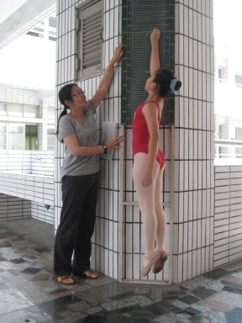 | 操作  方式 | 考生側身手執粉筆不聳肩高舉，畫出個人基準線，屈膝原地往上跳躍，同時畫出彈跳時的最高點，共操作3次。
體  能  測  驗 |  | 測量  方式 | 測量考生原地站立手舉高所畫出的基準線，與跳躍時手舉高所畫的線段，兩者之間的距離。  紀錄3次成績，取最佳的1次。
體  能  測  驗 | 柔軟度（一）  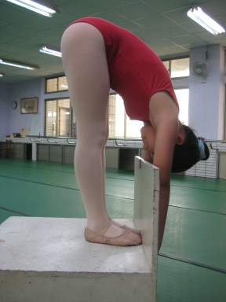 | 操作  方式 | 考生脫鞋站上測量座，雙腳併攏，膝蓋不可彎曲，上身前彎，雙手緊貼測量板，共操作3次。
體  能  測  驗 |  | 測量  方式 | 測量中指所觸及測量板的刻度，共記錄3次，取最佳的1次
體  能  測  驗 | 柔軟度（二）  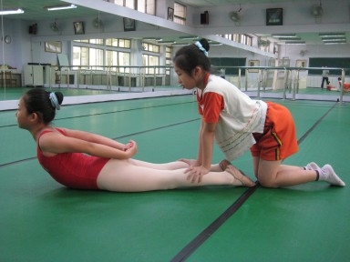 | 操作  方式 | 俯臥，雙手背於後，1人壓住考生小腿處，考生上身挺起，上半身向後彎曲，雙手在後，兩手掌緊握，手臂向後伸直，下巴不可上揚，眼睛平視前方，共操作3次。
體  能  測  驗 |  | 測量  方式 | 以長尺測量下巴至地面長度，紀錄3次成績，取最佳的1次。
體  能  測  驗 | 敏 捷 性  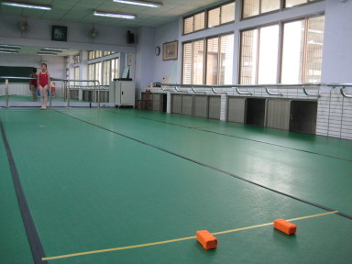 | 操作  方式 | 40公尺折返跑，10公尺為單位，於終點處放置2個木塊，從起點出發跑至終點處，第1次取1塊木塊跑回至起點放下木塊，再返回終點取第2塊直接衝刺回起點
體  能  測  驗 |  | 測量  方式 | 以碼錶測量折返跑所需時間，紀錄3次成績，取最佳的1次。

【附件7】
臺南市102學年度市立國民小學藝術才能班鑑定(舞蹈類)
術科測驗成績複查申請表
收件編號： 申請日期：102年 5 月 31 日

考生姓名 |  | 准考證號碼
連絡電話 |  | 通訊地址
緊急聯絡人 |  | 緊急聯絡人電話
申請複查科目  (在複查項目下劃) | □舞蹈測驗 |  | □體能測驗
申請人簽名

--------------------------------------------------------------------------------------------------------------------
臺南市102學年度市立國民小學藝術才能班鑑定(舞蹈類)
術科測驗成績複查回覆表
收件編號： 申請日期：102年 5 月 31 日

考生姓名 |  | 准考證號碼
申請複查科目 | 舞 蹈 測 驗 |  | 體 能 測 驗
複查成績結果
備註

